北 京 林 业 大 学
2022 学年—2023 学年第 2 学期
实验任务书
专业名称： 数字媒体等 实验学时： 2
课程名称： 数字图像处理 任课教师： 王忠芝
实验题目： 图像处理程序设计
实验环境： C/C++ 程序设计语言

实验内容：
- 编写程序处理BMP格式的图像。
- 编写程序对图像的线性变换（图像求反等）操作。
  - 图像反色变换
  - 图像“倒V字”型灰度变换:
  - 图像“V字”型灰度变换
  - 图像“倒L字”型灰度变换
  - 图像“L字”型灰度变换
  - 增加一个对话框进行输入斜率和截距或者直接操作变换函数，得到斜率和截距。
  - 实现图像的位平面分解。
  - 实现图像的非线性变换。对数和伽马变换。

实验目的：
- 利用c/c++ 作为编程环境进行图像处理的编程实践，掌握Windows下的DIB图像的存储格式和编程方法。
- 掌握图像线性变换（图像求反等）的处理方法。

实验要求：
- 掌握Windows 下的DIB图像的存储格式和基本的处理方法；
- 编写程序进行图像的线性变换；
- 只处理8位灰度图像。
注意：（1）先利用菜单完成相应功能（中间点固定127）；（2）利用对话框输入一个中间点完成功能；（3）利用对话框使用鼠标得到一个中间点。

实验步骤：

图像反色变换：

实验结果：
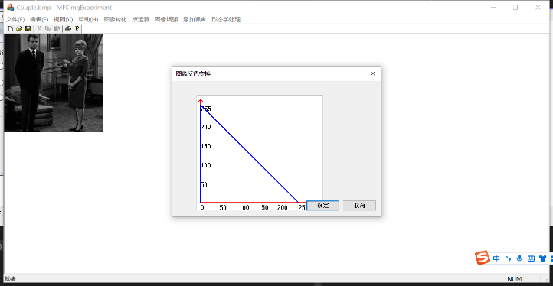
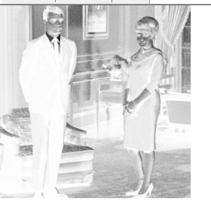

具体步骤：
- 在“点运算”菜单中添加“图像反色”功能。在“点运算”菜单中，再添加一个“图像反色”的子菜单。
- 添加对话框,并且在对话框上添加1个静态文本
- 定义对话框类CDlgInverseColor。
- 在定义对话框类CDlgInverseColor中添加Onpaint函数，绘制图像反色变换曲线。
    - 获取绘制坐标的文本框
    - 创建画笔对象以及坐标轴
    - 绘画两条变换线
- 在View类中添加菜单项的处理程序。
  - 将图像信息读入，（包括像素起始位置，图像的宽度，图像的高度，图像位深和图像每行的字节数等信息）
  - 定义变换的斜率和截距
  - 遍历每个像素，对其灰度值做反色变换
  - 然后设置文档修改标志，选择是否保存修改后的图像，解除锁定

图像“倒V字”型灰度变换

实验结果：
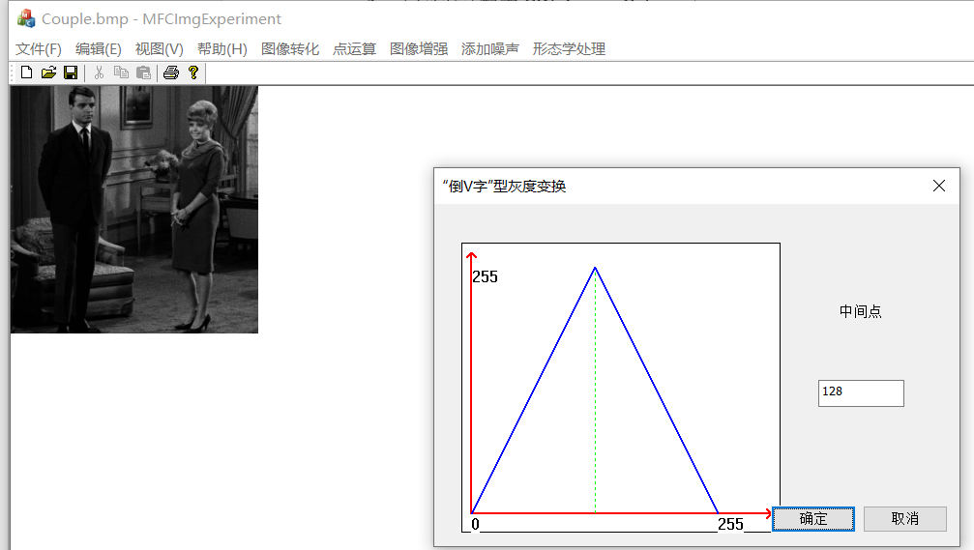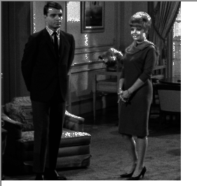

具体步骤：
- 在“点运算”菜单中添加“图像倒V型灰度变换”功能。在“点运算”菜单中，再添加一个“图像倒V型灰度变换”的子菜单。
- 添加对话框,并且在对话框上添加2个静态文本以及一个输入框（用来显示和输入交叉点的值）
- 定义对话框类CDlgInverseVshaped。
- 在定义对话框类CDlgInverseVshaped中添加Onpaint函数，绘制图像倒V型灰度变换曲线。
- 获取绘制坐标的文本框
- 创建画笔对象以及坐标轴
- 绘画两条变换线
- 在View类中添加菜单项的处理程序。
  - 将图像信息读入，（包括像素起始位置，图像的宽度，图像的高度，图像位深和图像每行的字节数等信息）
  - 从对话框中获取交叉点的值
  - 定义变换的斜率和截距
  - 遍历每个像素，对其灰度值做倒V型灰度变换
  - 然后设置文档修改标志，选择是否保存修改后的图像，解除锁定

图像“V字”型灰度变换

实验结果：
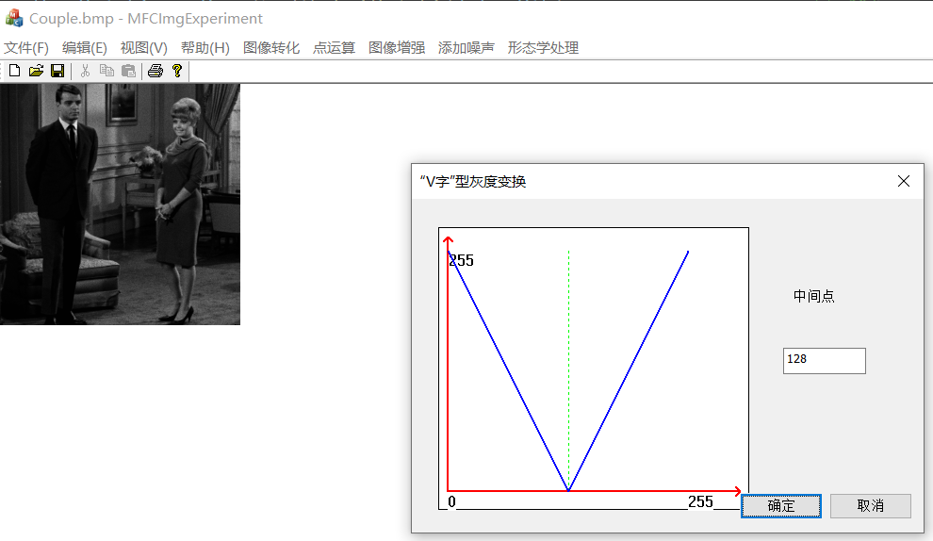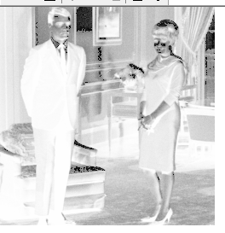

具体步骤：
- 在“点运算”菜单中添加“图像V型灰度变换”功能。在“点运算”菜单中，再添加一个“图像V型灰度变换”的子菜单。
- 添加对话框,并且在对话框上添加2个静态文本以及一个输入框（用来显示和输入交叉点的值）
- 定义对话框类CDlgVshaped。
- 在定义对话框类CDlgVshaped中添加Onpaint函数，绘制图像V型灰度变换曲线。
- 获取绘制坐标的文本框
- 创建画笔对象以及坐标轴
- 绘画两条变换线
- 在View类中添加菜单项的处理程序。
- 将图像信息读入，（包括像素起始位置，图像的宽度，图像的高 度，图像位深和图像每行的字节数等信息）
- 从对话框中获取交叉点的值
- 定义变换的斜率和截距
- 遍历每个像素，对其灰度值做V型灰度变换
- 然后设置文档修改标志，选择是否保存修改后的图像，解除锁定

图像“倒L字”型灰度变换

实验结果：
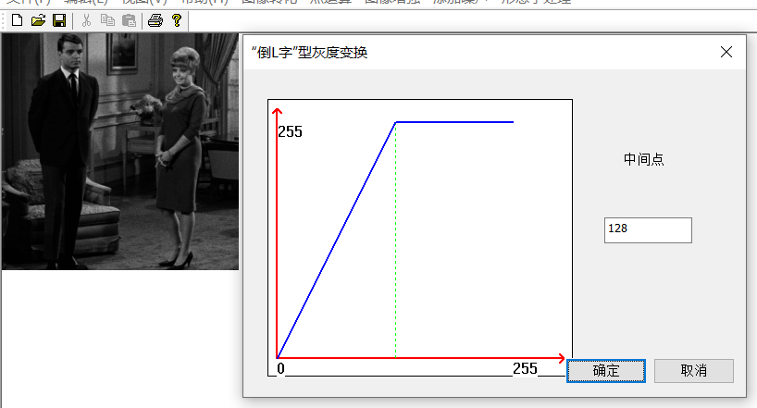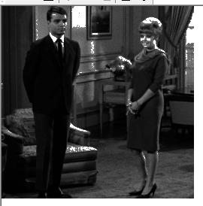

具体步骤：
- 在“点运算”菜单中添加“图像倒L型灰度变换”功能。在“点运算”菜单中，再添加一个“图像倒L型灰度变换”的子菜单。
- 添加对话框,并且在对话框上添加2个静态文本以及一个输入框（用来显示和输入交叉点的值）
- 定义对话框类CDlgInverseLshaped。
- 在定义对话框类CDlgInverseLshaped中添加Onpaint函数，绘制图像倒L型灰度变换曲线。
- 获取绘制坐标的文本框
- 创建画笔对象以及坐标轴
- 绘画两条变换线
- 在View类中添加菜单项的处理程序。
- 将图像信息读入，（包括像素起始位置，图像的宽度，图像的高 度，图像位深和图像每行的字节数等信息）
- 从对话框中获取交叉点的值
- 定义变换的斜率和截距
- 遍历每个像素，对其灰度值做倒L型灰度变换
- 然后设置文档修改标志，选择是否保存修改后的图像，解除锁定

图像“L字”型灰度变换

实验结果：
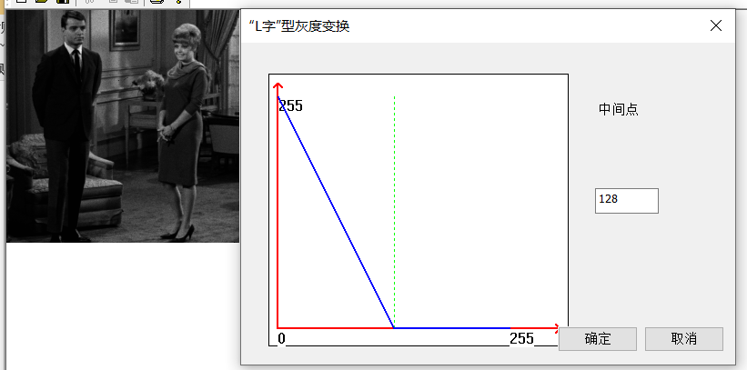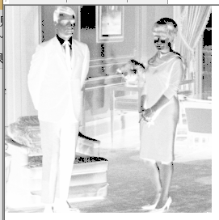

具体步骤：
- 在“点运算”菜单中添加“图像L型灰度变换”功能。在“点运算”菜单中，再添加一个“图像L型灰度变换”的子菜单。
- 添加对话框,并且在对话框上添加2个静态文本以及一个输入框（用来显示和输入交叉点的值）
- 定义对话框类CDlgLshaped。
- 在定义对话框类CDlgLshaped中添加Onpaint函数，绘制图像L型灰度变换曲线。
- 获取绘制坐标的文本框
- 创建画笔对象以及坐标轴
- 绘画两条变换线
- 在View类中添加菜单项的处理程序。
- 将图像信息读入，（包括像素起始位置，图像的宽度，图像的高 度，图像位深和图像每行的字节数等信息）
- 从对话框中获取交叉点的值
- 定义变换的斜率和截距
- 遍历每个像素，对其灰度值做L型灰度变换
- 然后设置文档修改标志，选择是否保存修改后的图像，解除锁定

图像的线性变换

实验结果：
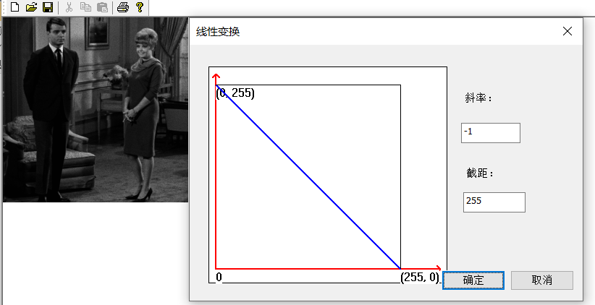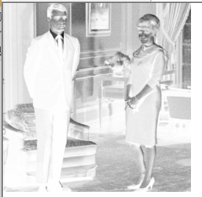

具体步骤：
- 在“点运算”菜单中添加“图像线性变换”功能。在“点运算”菜单中，再添加一个“图像线性变换”的子菜单。
- 添加对话框,并且在对话框上添加3个静态文本以及2个输入框（用来显示和输入斜率和截距）。
- 定义对话框类CDlgLinerPara。
- 在定义对话框类CDlgLinerPara中添加Onpaint函数，绘制图像线性变换曲线。
- 获取绘制坐标的文本框
- 创建画笔对象以及坐标轴
- 绘画两条变换线
- 为对话框上的控件定义变量（用来获取斜率和截距）
- 为对话框添加重写函数：获取绘制参数曲线的标签，设置接受鼠标事件的有效区域，初始化拖动状态
- 为对话框添加事件函数：保存用户设置并且重新绘制线性变换图像
- 为对话框添加消息函数：捕获鼠标光标移动，鼠标左键按下和鼠标左键抬起时的位置，计算斜率，从而重新绘制图像。
- 在View类中添加菜单项的处理程序。
- 将图像信息读入，（包括像素起始位置，图像的宽度，图像的高 度，图像位深和图像每行的字节数等信息）
- 从对话框中获取线性变换的斜率和截距
- 遍历每个像素，对其灰度值线性变换
- 然后设置文档修改标志，选择是否保存修改后的图像，解除锁定

实现图像的位平面分解

实验结果：
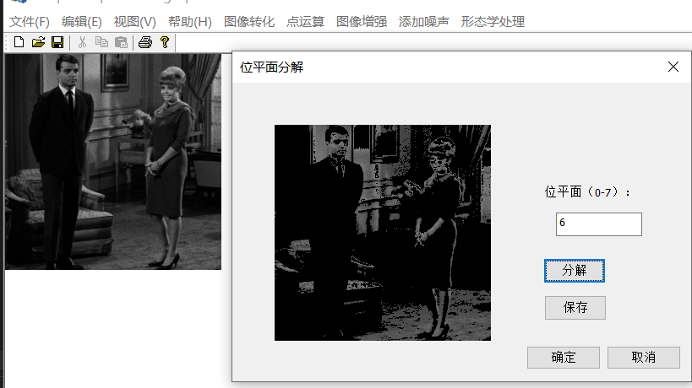
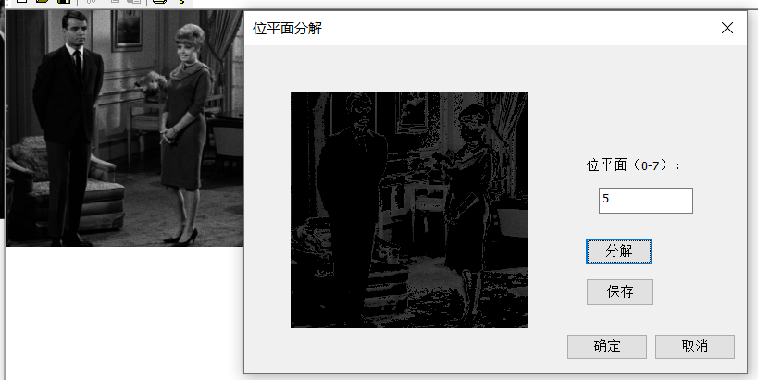

具体步骤：
- 在“点运算”菜单中添加“图像位平面分解”功能。在“点运算”菜单中，再添加一个“位平面分解”的子菜单。
- 添加对话框,并且在对话框上添加3个静态文本以及1个输入框（用来显示和输入位平面分解的值）以及俩个按钮。
- 定义对话框类CDlgBitPlaneSlice。
- 为对话框上的控件定义变量（用来获取位平面分解的值）
- 添加重写函数：
- 若图像为8位，创建调色板
- 创建图像平面以及图像指针
- 在定义对话框类CDlgBitPlaneSlice中添加Onpaint函数，将新建的图像转化为rgb分量相同的灰度图像，绘制位平面分解之后的图像。
- 添加事件函数OnBnClickedButSlicing
  - 更新数据
  - 对位图的每一个像素遍历，将灰度值转化为8位二进制数，根据输入的位平面值提取出来符合条件的像素，形成图像。
- 为对话框添加事件函数：实现对图像位平面分解之后图像的保存。
- 在View类中添加菜单项的处理程序。
- 将图像信息读入，（包括像素起始位置，图像的宽度，图像的高 度，图像位深和图像每行的字节数等信息）
- 创建对话框，并将包括像素起始位置，图像的宽度，图像的高 度，图像位深和图像每行的字节数等信息传给对话框，
- 显示对话框
- 然后设置文档修改标志，选择是否保存修改后的图像，解除锁定

实现图像的对数变换

实验结果：
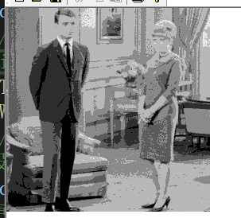
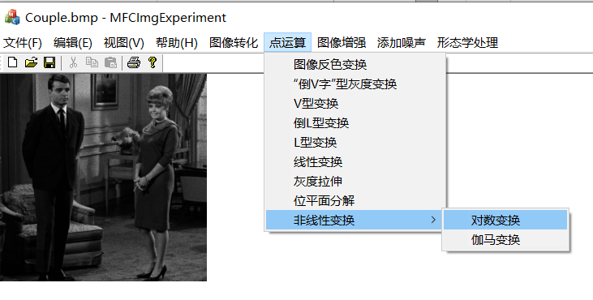
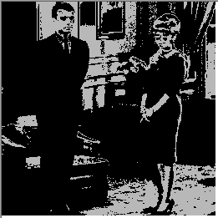
使用位平面分解得到的图像
未使用位平面分解得到的图像

具体步骤：
- 在“点运算”菜单中添加“图像位平面分解”功能。在“点运算”的菜单中添加一个非线性变化的菜单，再添加一个“对数变换”的子菜单。
- 在View类中添加菜单项的处理程序。
- 将图像信息读入，（包括像素起始位置，图像的宽度，图像的高 度，图像位深和图像每行的字节数等信息）
- 为了让对数变换效果更加明显，取灰度值二进制数的第6位平面 对图像进行分解
- 遍历像素，对每一个像素点的灰度值进行对数变换
- 然后设置文档修改标志，选择是否保存修改后的图像，解除锁定

实现图像的伽马变换

实验结果：
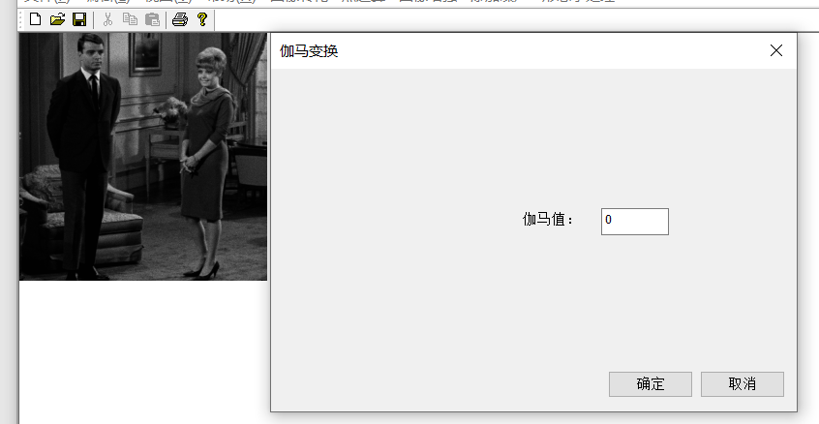对话框
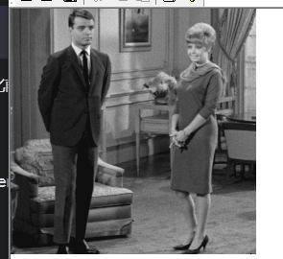伽马值为0.5时的图像变换
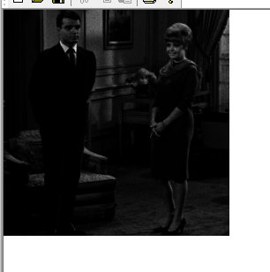伽马值为2的图像变化

具体步骤：
- 在“点运算”菜单中添加“图像位平面分解”功能。在“点运算”的菜单中添加一个非线性变化的菜单，再添加一个“对数变换”的子菜单。
- 添加对话框,并且在对话框上添加1个静态文本以及1个输入框（用来显示和输入伽马的值）。
- 定义对话框类CDlgGammaVary。
- 为对话框上的控件定义变量（用来获取伽马的值）
- 在View类中添加菜单项的处理程序。
- 将图像信息读入，（包括像素起始位置，图像的宽度，图像的高 度，图像位深和图像每行的字节数等信息）
- 创建对话框，从对话框中获取伽马值
- 遍历像素，对每一个像素点的灰度值进行伽马变换
- 然后设置文档修改标志，选择是否保存修改后的图像，解除锁定

遇到的问题及解决方法：
- 实现“图像线性变换”的功能时，总是出现鼠标点击之后没有反应的情况：
解决方案：在类中没有定义鼠标的LButtonUp函数和光标移动的mouseOver函数，以及在函数中没有及时更新函数参数，导致鼠标左键按下之后再松开没有反应。
- 在阅读老师的指导文档时有些内容没有理解导致操作有误。
解决方案：比如老师在文档中说“为该类增加一个WM_PAINT消息函数”，是指在属性的消息菜单下添加，而我没有真正理解，去直接添加函数了，就导致错误。这些问题需要多和老师和同学沟通，及时发现自己理解上的问题，然后就能够及时解决问题了！
- 在完成任务的过程中不太理解一些操作的含义，比如位平面分解
解决方案：去网上查找相关资料，先理解了其原理之后，再编写代码实现功能。

收获和体会
通过这次实验，我对图像线性变化的功能有了更加深刻的理解，对于每种图像的点运算的变换及其运用有了更加深刻的体会。我理解了位平面分解的用法，也明白了每个位平面图像都代表了原始图像中的一个二进制位，其中较高的位平面通常包含较大的细节信息。从图像的处理来看，可以看出来对数变换增强图像的对比度并调整图像的亮度级别，伽马值大于1和小于1的值对于图像的影响。

尚存在的问题：
有些部分代码会有些冗杂，并不简洁。有些功能实现可能算法时空复杂度较高，还有一些简化，优化的空间。某些函数只使用了一次，没有把函数封装成类从而多次利用，有待算法的改进。

